Enunţ

Se citesc două numere naturale şi şi o matrice pătratică  de ordinul cu elemente numere întregi. Scrieţi un program care realizează ridicarea matricei la puterea .

Cerinţe

Se vor scrie subprograme pentru:
-citirea unei matrice;
-înmulţirea a două matrice;
-ridicarea unei matrice la puterea
şi alte subprograme considerate necesare pentru rezolvarea problemei.

Observaţii

Se consideră 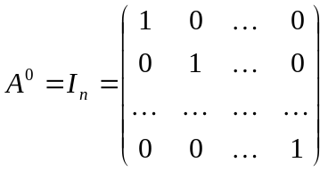

Exemple

Date de intrare | Date de ieşire | Explicaţii
3  4  1 2 1 0  0 1 0 0  0 3 0 1  0 1 2 1 | 1 13 3 2  0 1 0 0  0 11 2 3  0 17 6 5 | 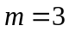  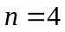  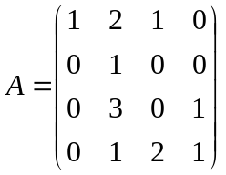  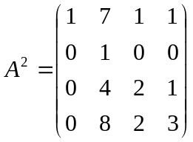  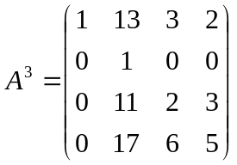
0  2  1 2  3 4 | 1 0  0 1 | 